Федеральное государственное образовательное бюджетное

учреждение высшего образования

**«Финансовый университет при Правительстве Российской Федерации»**

**(Финансовый университет)**

Колледж информатики и программирования

**ОТЧЁТ**

**По учебной практике №6**

Студент: Брулёва Александра Николаевна

Дисциплина/Профессиональный модуль: УЧ ПР ОС

Группы: 2ОИБАС-1322

Преподаватель:

Сибирев И.В.

Оценка за работу:_______

**Москва – 2024г.**

**Практическая работа №6**

**«Развертывание стенда. Настройка dns сервера»**

**Цель:**научиться устанавливать сервер имён, добавлять зоны расширения имён, включать автоматическое обновление зон.

**Средства для выполнения работы:**

* **аппаратные**: компьютер с установленной ОС ***Windows XP***;
* **программные**: приложение ВМ: ***VirtualBox***; виртуальные машины: ***VM-1, VM-2***; установочные образы ОС: ***win98.iso.***

**Ход работы:**

**Задание 1. Установите сервер DNS:**

1.1.Запустите виртуальную машину ВМ VM-2.

1.2.Подключите к виртуальной машине образ установочного диска win2003.iso.

1.3.Откройте диалоговое окно Управление данным сервером (Пуск/Администрирование/Управление Данным Сервером).

1.4.Активизируйте установку сервера имен:



−запустите мастер добавления ролей сервера, кнопкой **Добавить или удалить роль**;

−ознакомьтесь с информацией мастера и продолжите установку кнопкой **Далее**;

−укажите тип установки Особая конфигурация и продолжите установку кнопкой **Далее**;

−выберите в списке доступных ролей сервера пункт **DNS**-сервер. Нажмите **Далее**;

−ознакомьтесь с сводкой выбранных параметров и продолжите

установку кнопкой **Далее**.

После завершения установки сервера имен, автоматически запуститься **Мастер настройки DNS-сервера**.

1.5.Выполните первоначальную настройку DNS-сервера с помощью мастера:

−ознакомьтесь с информацией мастера (**Далее**);

−ознакомьтесь с предлагаемыми вариантами настройки сервера;

−выберите создание зоны прямого просмотра для небольших сетей, соответствующей радиокнопкой (**Далее**);

−укажите ваш **DNS**-сервер в качестве **DNS**-сервера, который будет обслуживать зону прямого просмотра, радиокнопкой Управление зоной выполняется этим сервером. Продолжите установку кнопкой

**Далее;**

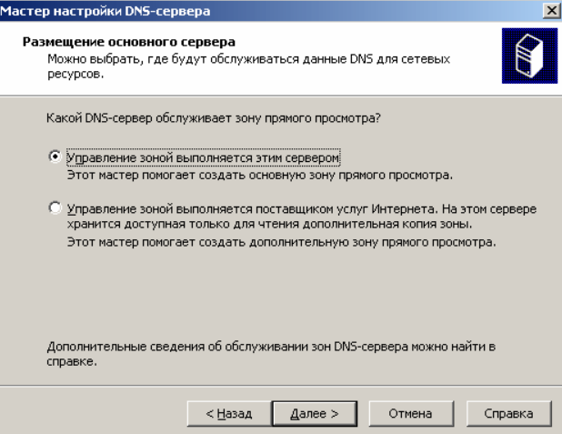

−задайте имя зоны, например **example.edu.ru**и продолжите установку кнопкой **Далее**;

−введите в поле **Создать новый файл**имя файла (например,example.edu.ru.dns)в котором будет храниться конфигурация зоны. Продолжите установку кнопкой **Далее**;

−запретите динамическое обновление соответствующей радиокнопкой и продолжите настройку кнопкой **Далее**;

−откажитесь от пересылки запросов на другие **DNS**-сервера, выбрав радиокнопку Нет, не пересылать запросы (**Далее**);

−ознакомьтесь с информацией о недоступности корневых сертификатов и щелкните **ОК**;

−завершите первоначальную настройку **DNS**-сервера кнопкой

**Готово.**

**Задание 2. Настройте сервер DNS:**

2.1.Переключитесь в диалоговое окно Управления данным сервером.

2.2.Перейдите в управление DNS-сервером, кнопкой Управление этим

DNS-сервером.

Появится окно консоли администрирования, с открытой оснасткой управления **DNS**-сервером

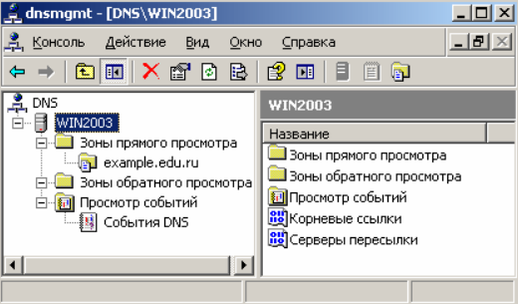

2.3.Настройте зону прямого просмотра:

**−**откройте диалоговое окно свойств созданной ранее зоны **example.edu.ru (контекстное меню/Свойства)**;

**−**настройте очистку и обновление содержимого **DNS**-сервера:

**−**откройте окно очистки, кнопкой **Очистка**;

**−установите флажок Удалять устаревшие записи ресурсов;**

**−установите интервал блокирования–1 день;**

**−установите интервал обновления–7 дней;**

**−**подтвердите изменения кнопкой **ОК**;

**−установите срок жизни (TTL) записи–2 часа:**

**−перейдите на вкладку Начальная запись зоны (SOA);**

**−введите в поле Срок жизни (TTL) записи–0: 2: 0: 0;**

**−установите желаемые интервалы для обновления и повтора–не менее 1 и не более 15 минут;**

**−**завершите настройку кнопкой **ОК**.

2.4.Создайте запись в DNS-сервере соответствующую физическому компьютеру:

**−**откройте диалоговое окно **добавления новых узлов (контекстное меню example.edu.ru/Создать узел (А))**;

**−**введите в поле **Имя**–<имя_физического_компьютера>

**−**введите в поле **IP-адрес**–192.168.1.1

**−**завершите добавление кнопкой **Добавить**.

2.5.Создайте новую основную зону обратного просмотра:

**−откройте мастер создания новых зон (контекстное меню Зоны обратного просмотра/Создать новую зону);**

**−**ознакомьтесь с информацией мастера и щелкните **Далее**;

**−укажите тип создаваемой зоны–Основная зона (Далее);**

**− укажите код сети–192.168.1 (Далее);**

Поскольку IP-адреса создаваемой сети к сети класса C, то в IPадресах сети будет меняться только последний разряд адреса.

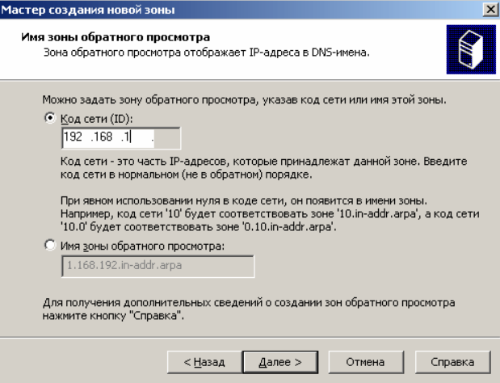

**−**укажите имя файла для зоны по умолчанию и продолжите установку кнопкой **Далее**;

**−**установите запрет динамических обновлений (**Далее**);

−завершите создание зоны кнопкой **Готово**.

2.6.Протестируйте работу **DNS**-сервера:

−откройте диалоговое окно свойств **DNS**-сервера (**контекстное меню Wind2003/Свойства**);

−перейдите на вкладку **Наблюдение**;

−установите флажок Простой запрос к этому DNS-серверу;

−активируйте тестирование кнопкой Тест;

Результат отобразиться в поле **Результаты теста;**

−создайте и сохраните в своей папке снимок экрана с результатами теста;

−закройте диалоговое окно свойств кнопкой **ОК**.

2.7.Выключите ВМ.

**Задание 3. Самостоятельно добавьте в зону прямого и обратного просмотра несколько узлов (не менее 5).**

Узел 1: Просмотреть краткий обзор нового статьи о технологических трендах.

Узел 2: Полное изучение документации по новому программному обеспечению в вашей компании.

Узел 3: Подготовка отчета о текущем состоянии проекта для руководства.

Узел 4: Организация презентации для партнеров о новых продуктах.

Узел 5: Анализ обратной связи от клиентов по улучшению сервиса.

**Задание 4. Самостоятельно проверьте работу DNS-сервера с помощью эхо-запросов на соответствующие узлы.**

Для проверки работы DNS-сервера вы можете использовать утилиту "nslookup" или команду "ping" в командной строке вашего компьютера.

ping google.com

